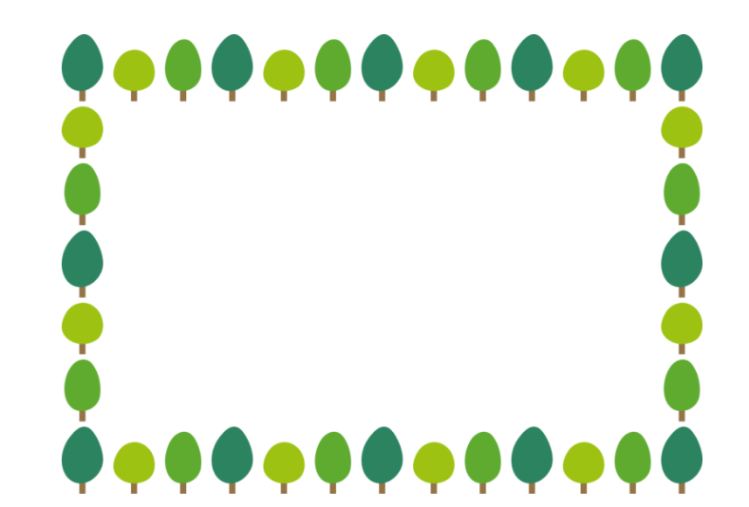



A-2

図書館選書10冊 柊山保育園 2026.1
 | タイトル | 著者名 | 出版社 | 出版年 | 対象 | ISBN
1 | おせんべやけたかな | こがようこ／構成・文 | 童心社 | 2018.9 | ０～２歳 | 978-4-494-01259-6
2 | できるかな?ぱっぱおきがえ | いもとようこ／作 | 講談社 | 2019.3 | ０～２歳 | 978-4-06-514919-5
3 | ことばどんどん のりもの | 内田麟太郎／文 | ひかりのくに | 2023.9 | ３～５歳 | 978-4-564-01151-1
4 | おしりじまん | 齋藤槇／さく | 福音館書店 | 2022.3 | 年中～年長 | 978-4-8340-8649-2
5 | モーっていったのだあれ? | ハリエット・ツィーフェルト／ぶん | 童話館出版 | 1998.11 | 年中～年長 | 978-4-88750-189-8
6 | まめまきぱーらぱら | おおいじゅんこ／作 | ほるぷ出版 | 2024.12 | 年中～年長 | 978-4-593-10496-3
7 | ねむりのこびと | よしむらあきこ／作・絵・デザイン | 教育画劇 | 2025.3 | 年中～小学２年 | 978-4-7746-2340-5
8 | なにかななにかな海のなか | 高久至／しゃしん | アリス館 | 2025.6 | 年長～小学生 | 978-4-7520-1146-0
9 | いろいろペンギン | アントワネット・ポーティス／作 | 光村教育図書 | 2009.8 | 年長～大人 | 978-4-89572-690-0
10 | ビロードのうさぎ | マージェリィ・W.ビアンコ／原作 | ブロンズ新社 | 2007.4 | 年長～大人 | 978-4-89309-408-7

